PENGARUH PERUNDUNGAN DUNIA MAYA TERHADAP PENDIDIKAN AKHLAK GENERASI Z DI MADRASAH
ALIYAH SWASTA HIDAYAH KECAMATAN
BANDAR KHALIPAH KABUPATEN
SERDANG BEDAGAI

SKRIPSI

Oleh
Dinda Siti Nurhayati
0211001907/021.24.1.1.1.I.0919

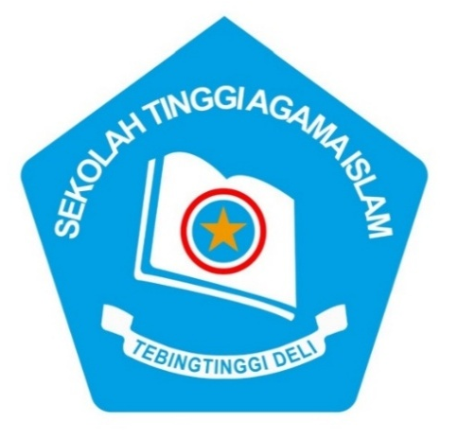

GUNA MENYELESAIKAN PROGRAM STRATA I (SI) PROGRAM STUDI PENDIDIKAN AGAMA ISLAM
SEKOLAH TINGGI AGAMA ISLAM
(STAI) TEBINGTINGGI DELI
TEBING TINGGI
2025

PENGARUH PERUNDUNGAN DUNIA MAYA TERHADAP PENDIDIKAN AKHLAK GENERASI Z DI MADRASAH
ALIYAH SWASTA HIDAYAH KECAMATAN
BANDAR KHALIPAH KABUPATEN
SERDANG BEDAGAI

SKRIPSI

Diajukan Kepada Sekolah Tinggi Agama Islam (STAI) Tebingtinggi Deli Sebagai Salah Satu Syarat Guna Memperoleh Gelar Sarjana S1

Oleh
Dinda Siti Nurhayati
0211001907/021.24.1.1.1.I.0919

Pembimbing I Pembimbing II

Yusman, MA. INDAH DINA PRATIWI, M.Pd.
NUPTK. 8834746647130142 NUPTK. 2057766667230323

Diketahui Oleh:
Ketua STAI Tebingtinggi Deli

herry syahbannuddin nst, m.EI.
NUPTK. 8356748649130093

SEKOLAH TINGGI AGAMA ISLAM
TEBINGTINGGI DELI
2025

